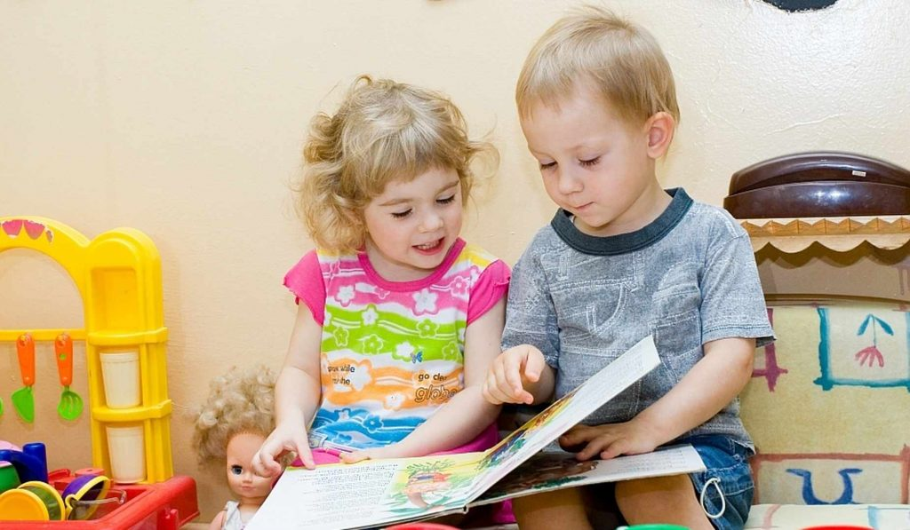

Диагностический инструментарий по

определению эмоционального благополучия ребёнка в детском саду

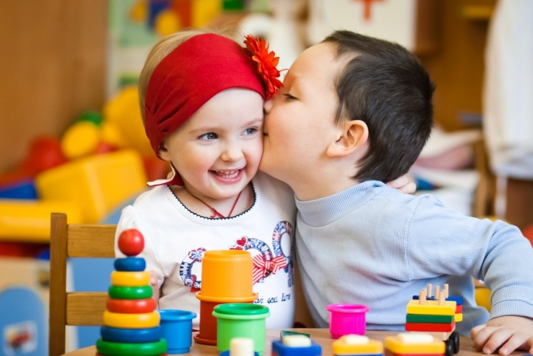

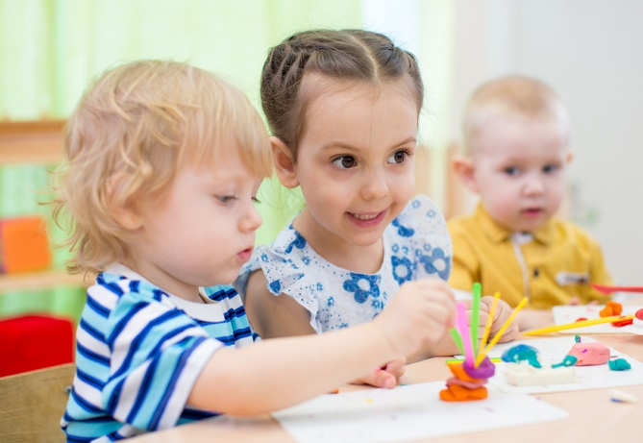

Тест «Проективные ситуации» (Е.В. Кучерова)
Цель: определить эмоциональное благополучие ребенка в детском саду. Методика используется с детьми от 4 лет.

Бланк к тесту «Проективные ситуации»
Ф. И. ребенка Группа
Дата Возраст
Инструкция: Я тебе буду читать маленькие истории про мальчика (девочку), которого(рую) зовут так же, как и тебя. Послушай и ответь на вопрос.
1. (Имя ребенка) должен выступать на празднике. Он выучил стихотворение и приготовился прочитать его. (Текст произносится максимально нейтрально.) Что было потом? (После ответа ребенка обязательно его одобрить: «Хорошо».)

2. (Имя ребенка) играет со своим другом (подругой) в группе. Его (ее) позвала к себе воспитательница и… Что было?

3. (Имя ребенка) обедает. Больше ему не хочется есть и… Что было дальше?

4. (Имя ребенка) лепил и испачкал стол пластилином. Что было потом?____________________________________________________________
Интерпретация. В бланке напротив ответа ребенка ставится «+» при положительном характере ответа, 0 — при нейтральном, «-» — при негативном.
Если у ребенка два и более негативных ответа, можно говорить о его эмоциональном неблагополучии в детском саду.

Тест тревожности ребенка в детском саду
Авторская модификация теста тревожности, разработанного Р. Тэммл, М. Дорки, В. Амен. Используется с детьми от 5 лет.
Цель: определить уровень тревожности ребенка в детском саду.
Материал: набор рисунков в двух вариантах (для мальчика и для девочки), изображающих определенную ситуацию. Представленные в материале рисунки 1, 2 к ситуации 1 — авторские. Остальные рисунки можно использовать из теста тревожности (Р. Тэммл, М. Дорки, В. Амен).
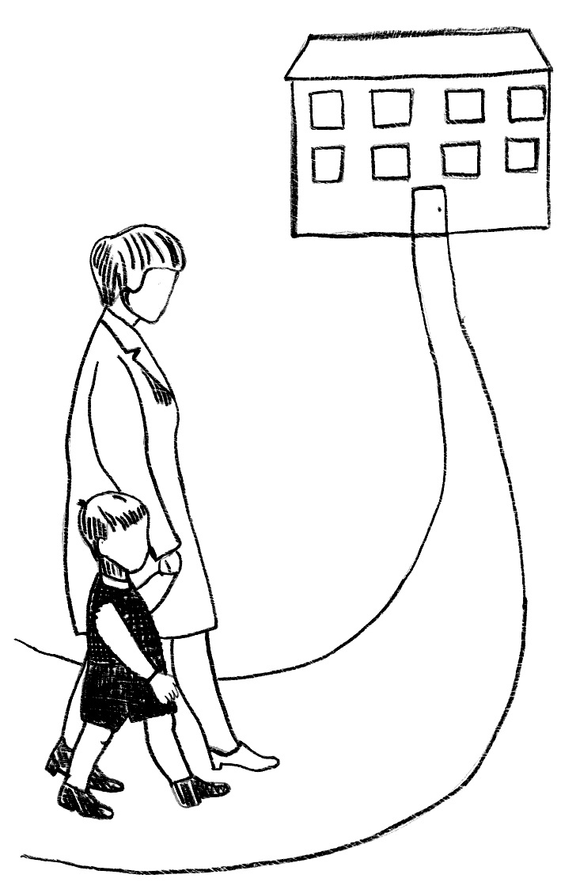
Рис. 1
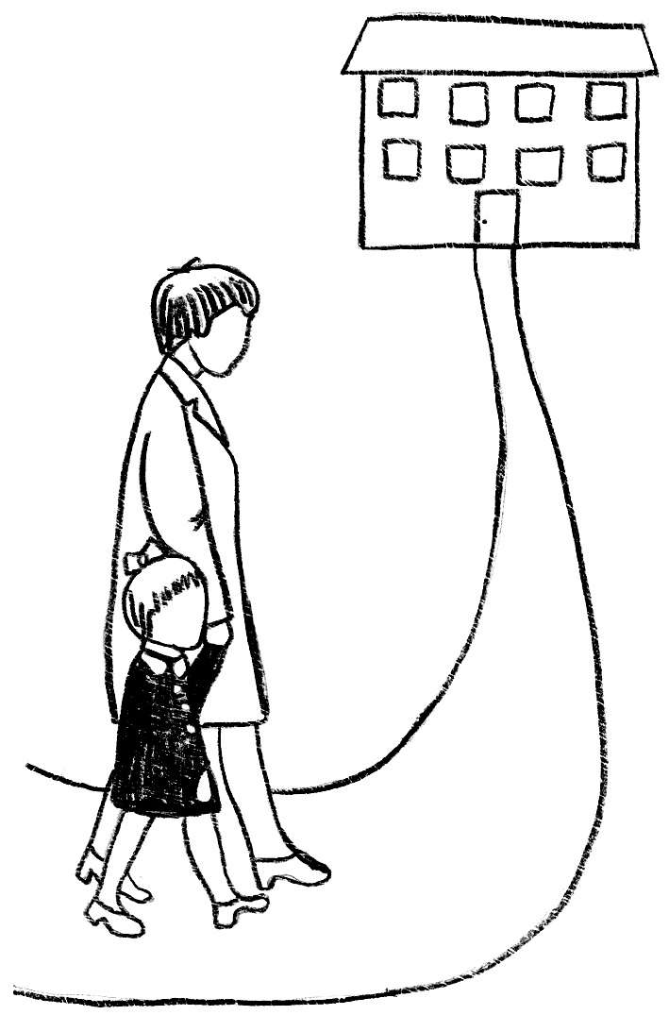
Рис. 2
Инструкция. Педагог-психолог предъявляет ребенку рисунки в определенной последовательности и задает следующие вопросы:
1. Ребенок с мамой идут в детский сад. «Как ты думаешь, какое лицо будет у этого ребенка — веселое или печальное? Он идет с мамой в детский сад».

Как определить, правду или ложь говорит ребенок во время диагностического обследования?
Ответ подскажет такая отрасль психологии, как нейролингвистическое программирование (НЛП). Во время ответа проследите за направлением его взгляда.
Если он, рассказывая о каком-либо событии, смотрит направо — значит, он в этот момент конструирует какую-то ситуацию, т. е. фантазирует.
Налево — вспоминает реальные события.
2. Одевание в детском саду. «Как ты думаешь, какое лицо будет у этого ребенка — печальное или веселое? Он (она) одевается в детском саду».
3. Игра с воспитателем. «Как ты думаешь, какое лицо будет у этого ребенка — веселое или печальное? Он играет с воспитателем».
4. Выговор. «Как ты думаешь, какое лицо будет у этого ребенка: печальное или веселое?»
5. Агрессивное нападение. «Как ты думаешь, какое лицо будет у этого ребенка — веселое или печальное?»
6. Собирание игрушек. «Как ты думаешь, какое лицо будет у этого ребенка — печальное или веселое? Он (она) убирает игрушки».
7. Изоляция. «Как ты думаешь, какое лицо будет у этого ребенка — веселое или печальное?»
8. Прием пищи в детском саду. «Как ты думаешь, какое лицо будет у этого ребенка — печальное или веселое? Он (она) ест в детском саду».
Все ответы ребенка фиксируются в протоколе.

Протокол к тесту детской тревожности ребенка в детском саду
Ф. И. ребенка
Группа Дата
Рисунок | Высказывание | Выражение лица
 |  | веселое | печальное
Ребенок с мамой идут в детский сад
Одевание в детском саду
Игра с воспитателем
Выговор
Агрессивное нападение
Собирание игрушек
Изоляция
Прием пищи в детском саду
На основе данных протокола вычисляется индекс тревожности (ИТ) ребенка. Он равен процентному отношению числа эмоционально негативных выборов (печальное лицо) к общему числу рисунков (8):
ИТ = (число эмоциональных негативных выборов / 8) × 100%.
В зависимости от уровня индекса тревожности дети подразделяются на три группы:
1) с высоким уровнем тревожности (ИТ выше 50%);
3) со средним уровнем тревожности (ИТ от 20 до 50%);
3) с низким уровнем тревожности (ИТ от 0 до 20%).
Каждый ответ ребенка педагог-психолог анализирует отдельно. Делает выводы относительно возможного характера эмоционального опыта ребенка в данной (и подобной ей) ситуации.

Методика «Цветик-восьмицветик»

(А.О. Прохоров, С.В. Велиева)
Методика модифицирована автором статьи. Используется с детьми от 2,5 лет.
Цель: выявить отношение ребенка к воспитателям и их к нему.
Материалы:
- сердцевина цветка белого цвета;
- разноцветные лепестки красного, желтого, зеленого, голубого, фиолетового, коричневого, серого, черного цветов (цвета Люшера).
Исследование проводится на белом фоне в форме игры-беседы.
Педагогу-психологу необходимо наладить доверительный контакт с ребенком, узнать имена и отчества воспитателей, погрузить его в игровую ситуацию и дать инструкцию:
1. «Выбери лепесток, который нравится тебе больше всего».
2. «Выбери лепесток, который ты отдал бы… (И. О. воспитателя)».
Необходимо следить, чтобы ребенок отбирал цвет лепестка не по цвету глаз, рубашки и т. д. человека, о котором идет речь, а по своему отношению к нему.
Полученные результаты педагог-психолог интерпретирует исходя из содержательных характеристик цветов (таблица).

Содержательная характеристика цветов
Цвет | Характеристика
Желтый | «Близко, рядом, вместе». Значимый человек, удовлетворяющий потребность в ласке, любви, признании. Признание его авторитета: эмоциональная зависимость
Красный | «Активное взаимодействие». Веселый человек, склонный к активным действиям. Некоторая неровность, нестабильность в отношениях с ребенком, оценке его деятельности
Голубой | «Рядом, но не всегда вместе». Нежелание конфликта с этим человеком. Совместные игры, интересы
Зеленый | «Надежда и опора». Ощущение удовлетворенности, спокойствия, защиты
Фиолетовый | Состояние, близкое к игнорированию данного лица. Безучастный человек, не обладающий авторитетом. «Пустое место»
Коричневый | Отстраненный человек. Злой, требовательный. Часто несправедливо наказывает ребенка
Серый | Не эмоционален, угнетает активность ребенка, придирчив к нему. Самолюбив, критичен
Черный | Агрессивный. Возможны физические наказания, угрозы с его стороны, оскорбления. Устойчивый конфликт между ребенком и данным лицом
На основании результатов, полученных в ходе диагностического обследования, педагог-психолог делает вывод о психологическом состоянии воспитанников в группе детского сада. А именно, выявляет детей с высоким уровнем тревожности и испытывающих эмоциональное неблагополучие в группе. А также выявляет отношение детей к воспитателям и воспитателей к ним, возможные факты физического и эмоционального насилия со стороны воспитателей и другие проблемы, которые мешают ребенку комфортно чувствовать себя в группе детского сада.
По всем выявленным фактам детского психологического неблагополучия в детском саду проводится дальнейшая углубленная работа (диагностика, коррекция, профилактика), с целью сделать пребывание ребенка безопасным и комфортным.

